Nome Gruppo: H24
Componenti: 6
Voce: Andrea Persegoni
Chitarra 1: Gabriele Moriggi
Chitarra 2: Tommaso Bella
Basso: Massimo Martorana
Batteria: Michael Colombo
Tastiere: Giovanni Rosina
Genere Musicale: “Cover Band Tributo Vasco Rossi”
Repertorio Musicale (in continuo aggiornamento):
- Medley Rock
- Ti prendo e ti porto via

Ieri ho sgozzato mio figlio
- Credi davvero
- Deviazioni
- Sono ancora in coma
- Vivere senza te
- Ogni volta

Generale
- Che ironia
- Dimentichiamoci questa città
- Siamo solo noi
- Susanna
- (Intro Albachiara) + Delusa
- Domenica lunatica
- Quanti anni hai
- Rewind
- Senza parole
- Va bene, va bene così
- Medley acustico
- Lo show
- Gli spari sopra
- Fegato, fegato spappolato
- Un gran bel film
- Sally
- Asilo republic
- Lunedì
- Brava
- Stupendo
- Alibi
- Bollicine
- Portatemi Dio
- Vita Spericolata

Albachiara

Altro:
DEMO Audio di presentazione

x info:
skend@libero.it … 338-2394507
Curriculum:

VOCE LEADER :

Nome: Andrea
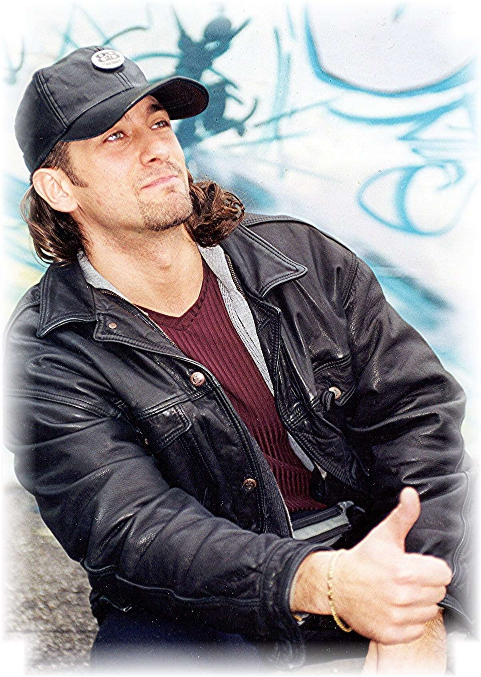
Metamorfosi artistica: “xse”

…xse…
…inizia il tutto con uno strumento x eccellenza…“la Diamonica”!
...da quei primordiali giorni, le sue capacità ed opportunità musicali lo portano ad una acquisita polivalenza strumentale e vocale...
…passando attraverso svariate esperienze: ...tastierista-corista in una cover band-tributo Vasco-Ligabue-Nomadi…
...chitarrista in contesto di pianobar con canzoni italiane ed internazionali…
…a..batterista Black Metal in una band con la quale comincia ad entrare nel mondo della composizione inedita e..”del capello lungo”!!!...
...continua come interprete solista di musica italiana(frequentando diversi contesti “live” e “manifestazioni televisive”) e cantautore (grazie anche alla maniacale voglia di frequentare il suo modesto “home studio”, dove spazia con gli arrangiamenti!)...

…per trovarlo tutt’ora alle prese con l’attuale band ed il progetto..: “tributo Vasco Rossi”!

... dice: ...“Prendi la direzione opposta all’abitudine e quasi sempre farai bene”.

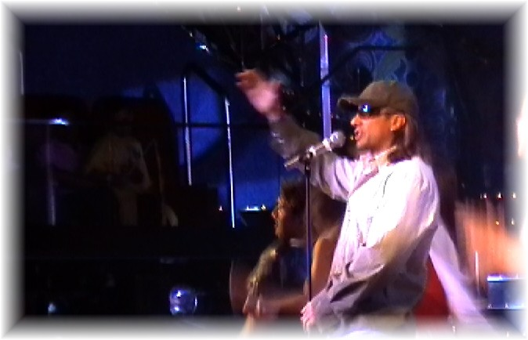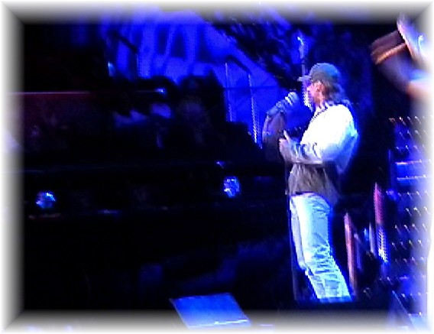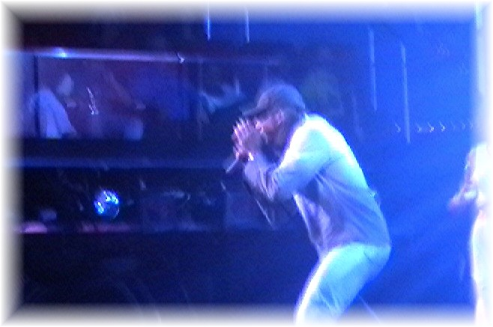

CHITARRA SOLISTA e CORI :
Nome: Gabriele
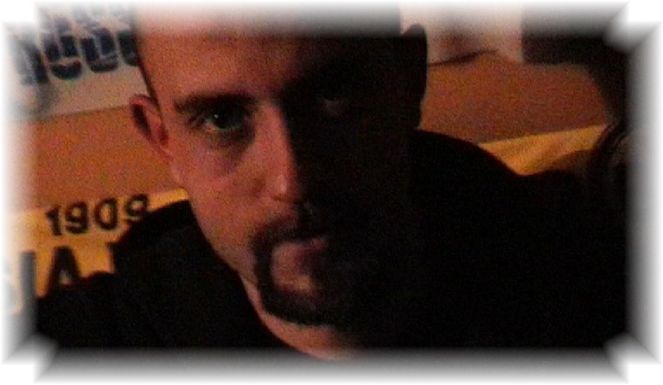
Metamorfosi artistica: “Gabry”

…Gabry…
…ancor poppante, comincia a “strimpellare” la chitarra decidendo, in un futuro non troppo lontano, di studiarla seriamente frequentando prima insegnanti privati ed in seguito diverse scuole di musica, tra cui il C.P.M. di Milano dove attualmente è iscritto all’ultimo anno...
…ha avuto modo di suonare e divertirsi in diversi gruppi musicali, dal pop all’Hard Rock, passando per il Thrash Metal really fuckin’ violent!!!...
…per collaborare attualmente.. .. “H24”!

…dice: ..”beh!..che dire…suonare la chitarra solista in un tributo al Blasco è un po’ come aver sete e trovarsi all’October Fest… .. …YEEEAAAHHH”!!!

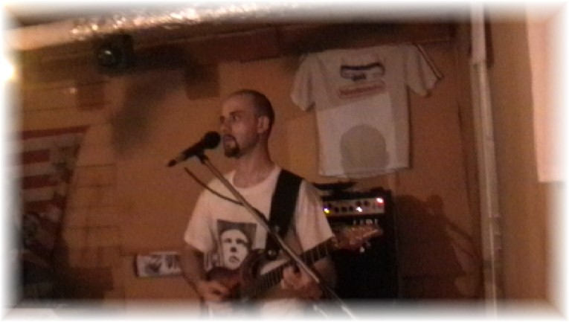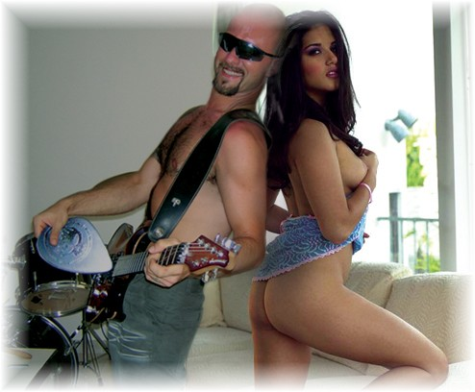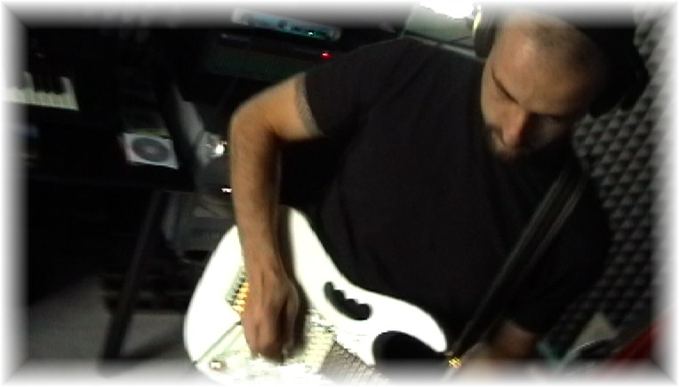

BATTERIA :

Nome: Michael
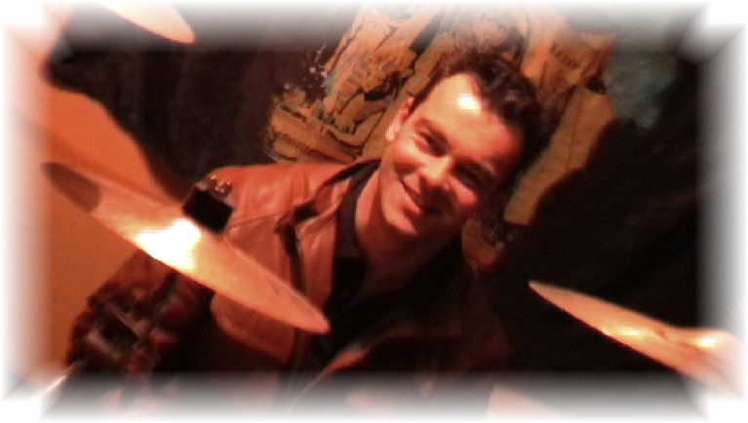
Metamorfosi artistica: “Micky”

…Micky…
…è un “mostro di tecniche ed esecuzioni percussive”!...che approfondisce tutt’ora con studi, affiancato da maestri qualificati!...
..neo-padre di una bellissima “Premièr”, ora intende sfruttarla in tutte le sue particolari prestazioni!..
..e..nella band…è proprio lì, tra “pelli e metalli”, che lo ritroviamo!...

…un ringraziamento speciale gli si deve, in quanto mette a disposizione della band le “mura fonoassorbenti” entro le quali si effettuano le cosiddette “prove”!..(+..”annessi e connessi”)!!!

... dice: ...”chi segue gli altri non arriva mai primo”!

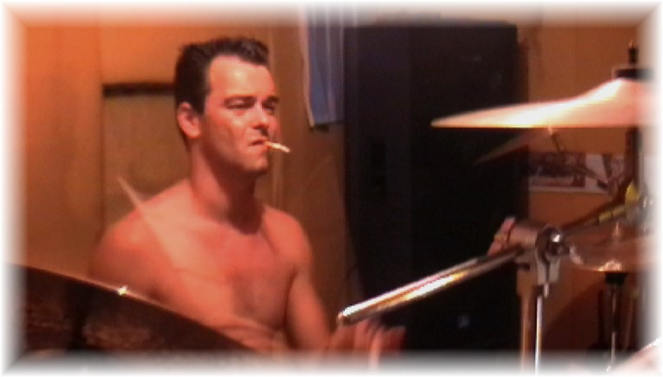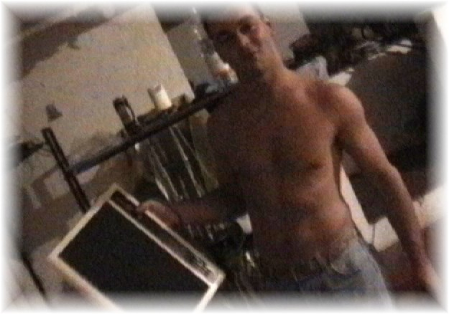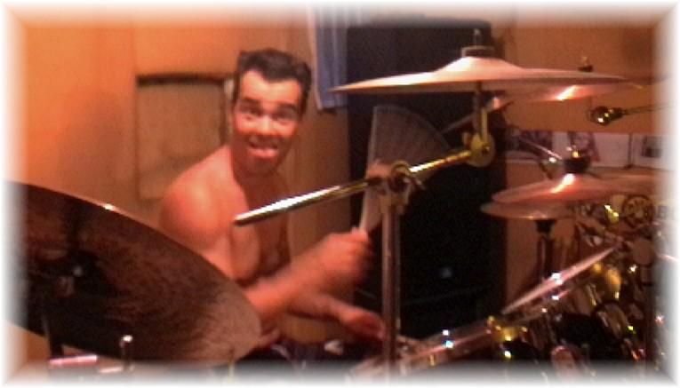

BASSO e CORI :

Nome: Massimo
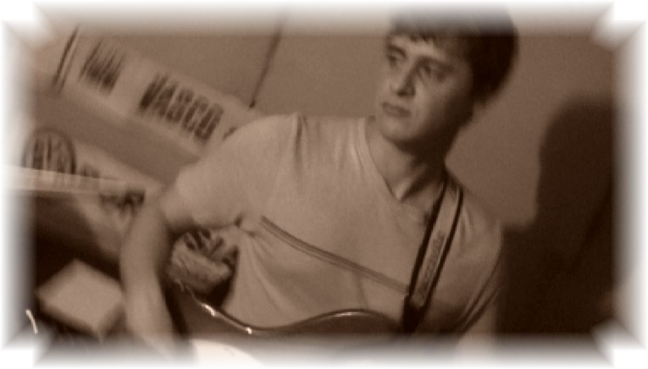
Metamorfosi artistica: “Max”

…Max…
…bassista autodidatta che inizia la sua avventura musicale con l’Hard Rock per poi approdare al Blues, al Folk e alla musica d’autore…
...1993… …1998...suona dal vivo in Lombardia e Svizzera con una coverband che propone principalmente Blues e collabora con Marina negli “orca”…
…dopo un paio d’anni di riflessione riprende la sua attività di musicista insieme al gruppo “H24” che rivisita il repertorio di Vasco Rossi!…

... dice: ...”se tanto mi dà tanto.. …ne prendo un altro poco x averne di + ”!

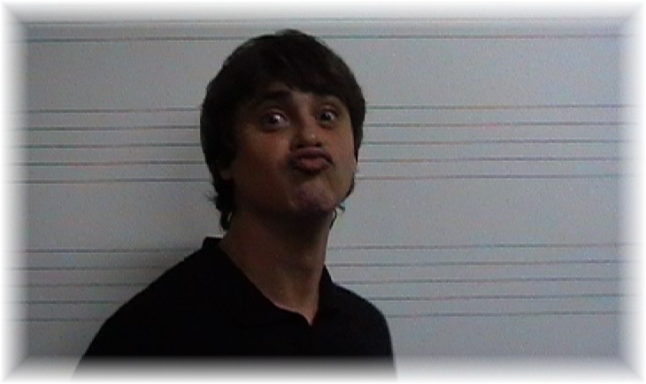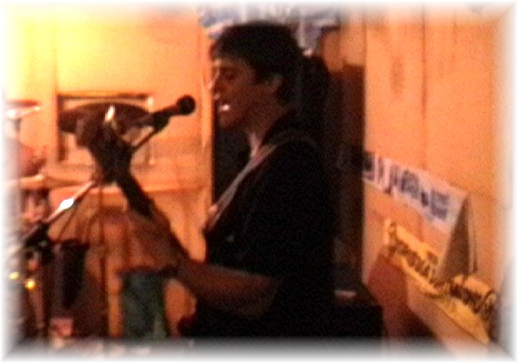

CHITARRA RITMICA :

Nome: Tommaso
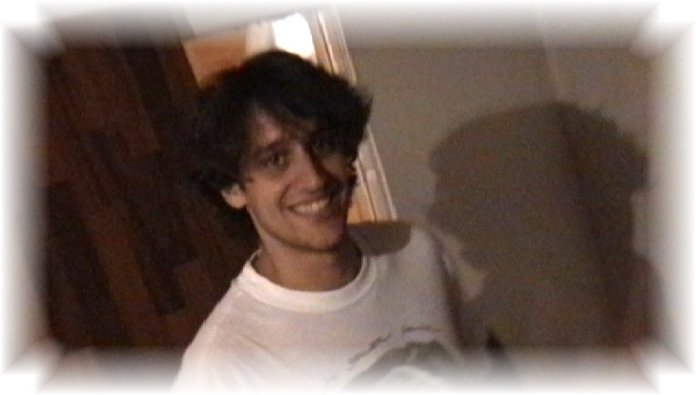
Metamorfosi artistica: “Tommy”

…Tommy…
…suona la chitarra da circa 5 anni,ma..comincia a studiarla seriamente da 1 anno e ½ presso la scuola di musica S.I.M a Seregno…
...da un annetto fa parte di un gruppetto Rock (canzoni inedite)...
…per, infine, entrare trionfalmente a far parte di questa tribute-band a Vasco R.!...
…assolve l’importante compito di ritmare con la sua 6-corde le songs, che, in un “progetto cover” come questo, risulta essere un ruolo “immancabilmente impeccabile”!...

…dice: …”la vita è una questione di fondoschiena!... ..o ce l’hai…o te lo fanno”!!!

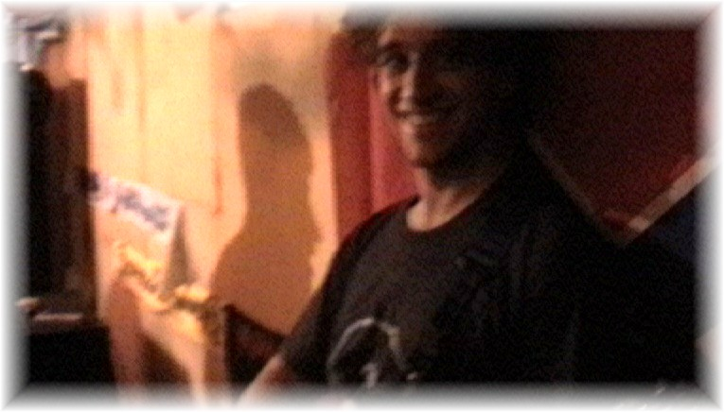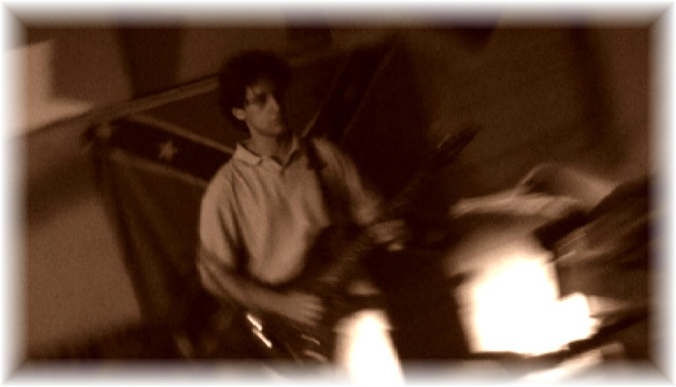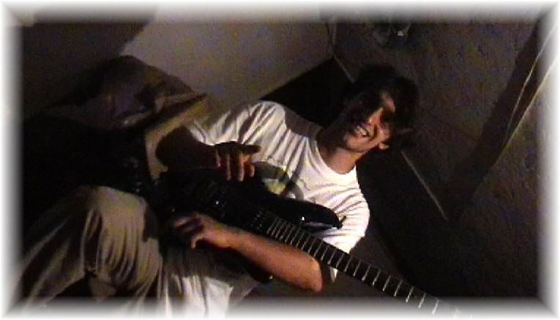

TASTIERE :

Nome: Giovanni
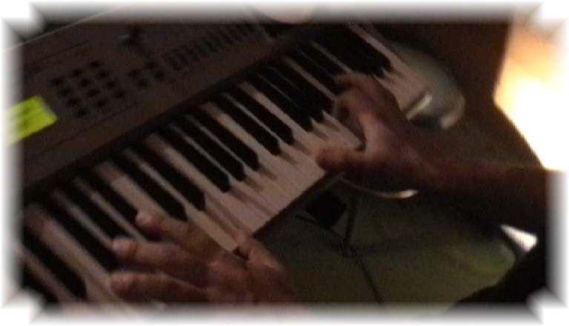
Metamorfosi artistica: “Johnny”

...Johnny...
...a 12 anni comincia gli studi di pianoforte classico...
...a 15 comincia con la sua prima band, i "Dabliu En", a fare musica propria...
...contemporaneamente comincia a fare i suoi primi arrangiamenti e composizioni per cantanti, cantautori ed artisti...
...a 22 entra nei "The Groovers" e per diversi anni si diverte abbondantemente con Elvis Presley, J.L.Lewis, The Doors (se vi siete sposati o laureati in Veneto in quegli anni, probabilmente lui stava suonando alla vostra festa)!!!...
...in più, componeva musica anche per recital e rappresentazioni teatrali ("Ladri d’Autore", "D & D", ...)...
...a 28 anni lascia l’amato Veneto per trasferirsi a Milano dove l’attività musicale è più florida e lì, comincia la sua attività di arrangiatore-compositore vantando allo stato attuale collaborazioni con “Universal”, “MAP”, “4elle”...
...componendo inoltre colonne sonore per cortometraggi.

..."dice": ..."una chicca!.. : ...mi potete individuare all’interno del mitico video di Elio e le storie tese: "SHPALMAN"...!"

